Ruh eşin hangi burçtan?
1- İsim
Doğum tarihi
2- Bir ilişkide senin için en önemli şey ne?
- Güven ve sadakat
- Tutku ve heyecan
- Duygusal bağ
- Zeka ve anlayış
3- Kendini en iyi hangi kelimeyle tanımlarsın?
- Sakin
- Tutkulu
- Derin
- Özgür
4- Kalbini kaptırdığında genelde…
- Duygularımı hemen belli ederim
- Gözlerinden anlaşılsın isterim
- Gizli gizli bağlanırım
- Hızlı ama yoğun yaşarım
5- Aşk senin için hangi renktir?
- Mavi (sakin, derin)
- Kırmızı (tutkulu, güçlü)
- Pembe (romantik, saf)
- Mor (mistik, sezgisel)
6- Seni en çok çeken kişilik tipi:
- Güven veren, sakin
- Gizemli, derin bakan
- Eğlenceli, pozitif
- Zeki ve bağımsız

7- Aşkta en büyük dersin ne oldu?
- Sabır
- Kendine değer vermek
- Her şey enerjiyle alakalı
- Bazen sevgi yeterli değil
8- Hayatı genelde nasıl yaşarsın?
- Akışta
- Planlı ve kontrollü
- Duygusal yoğunlukla
- Anı yaşayarak
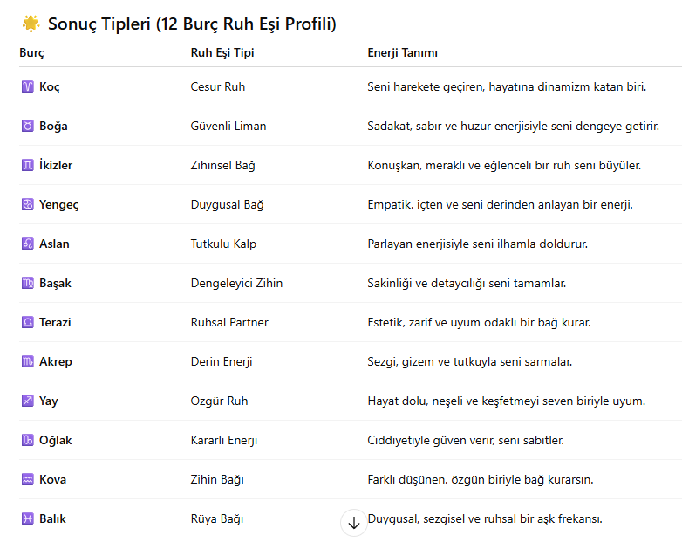
(enerji tanımı gpt ile değişen cevaplar olabilir)

